Hutnik wygrywa w derbach stolicy
Hutnik Warszawa wygrał u siebie z Olimpią Warszawa 1:0, w meczu 24. kolejki IV ligi mazowieckiej, grupy południowej.

Derbowe spotkanie przy Marymonckiej zgromadziło około czterystu kibiców, w tym kilkudziesięciu sympatyków gości. Na boisku jednak zabrakło sytuacji bramkowych. Z pierwszej połowy warto odnotować strzał z 36. minuty Kamila Jankowskiego. Pomocnik Hutnika uderzył z 20 metrów i trafił w poprzeczkę.

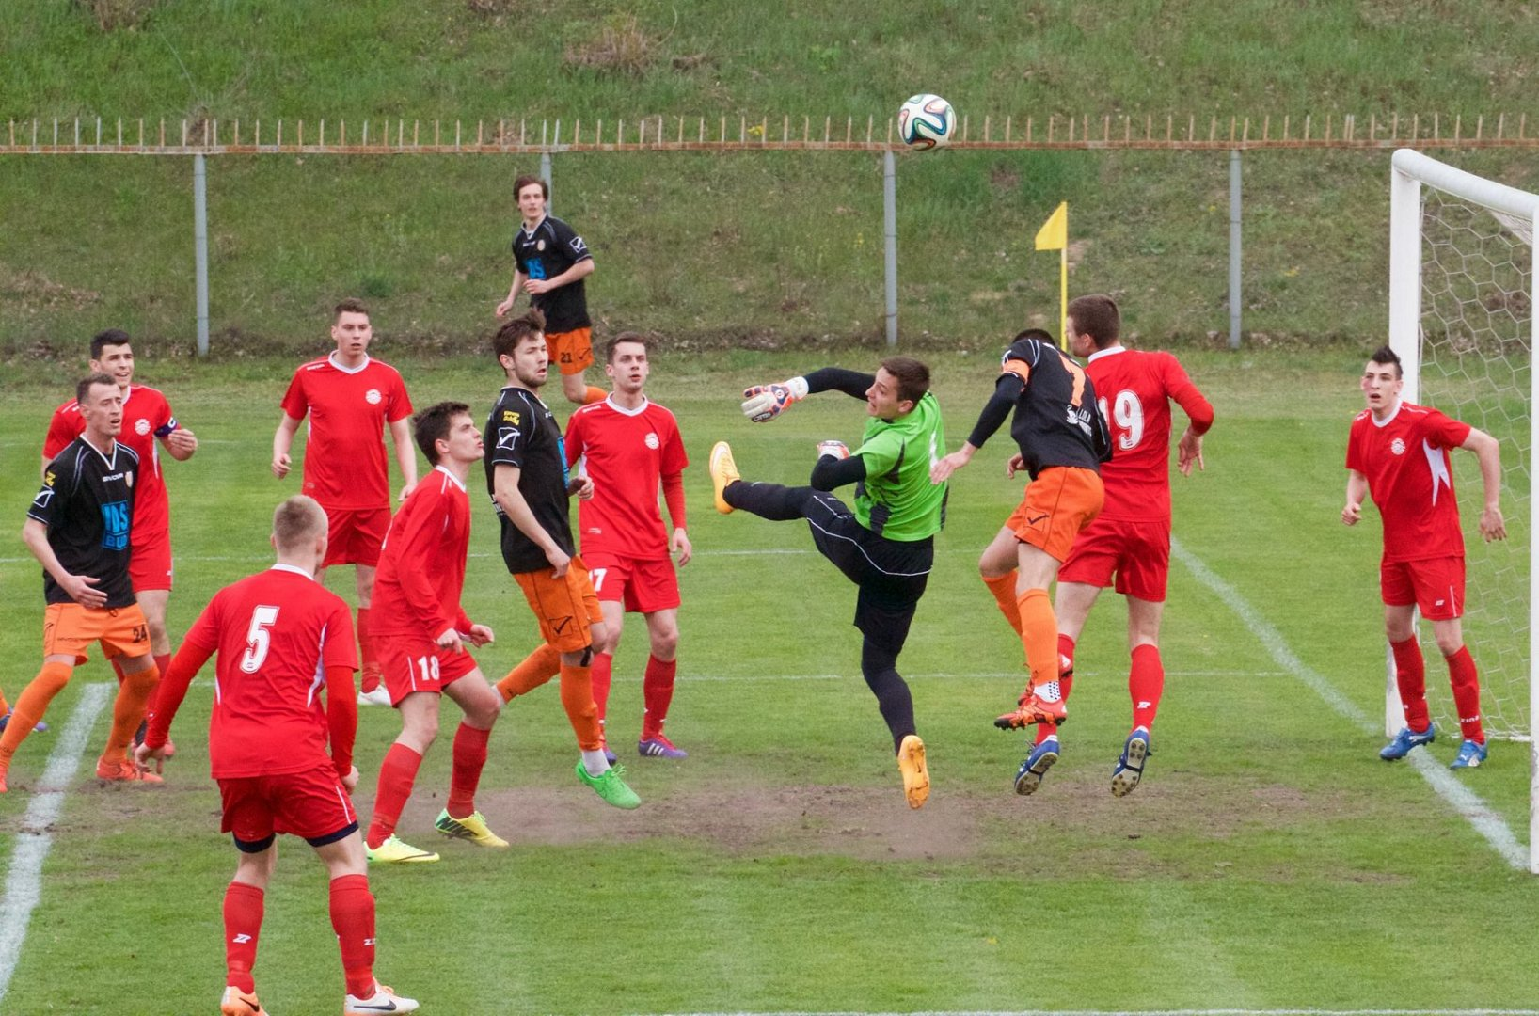
Na początku drugiej części gry trener Łukasz Choderski zdecydował się na podwójną zmianę. Poskutkowała ona dwoma akcjami. Najpierw, w 57. minucie nad bramką uderzył Łukasz Szala, który pojawił się chwilę wcześniej na placu gry. Następnie głową strzelał Piotr Wielgosz, ale piłka również przeleciała nad poprzeczką. W drugiej połowie Olimpia dwukrotnie próbowała zagrozić bramce „Dumy Bielan”, ale zawodnicy gości oddawali niecelne strzały. Zwycięskie trafienie nastąpiło w 76. minucie. Z rzutu rożnego dośrodkował Jankowski. Piłkę zgrał Damian Pracki, następnie przebitkę wygrał Erwin Nowik i futbolówka w końcu dotarła do niepilnowanego Szali, który z bliskiej odległości wpakował piłkę do pustej bramki. W 89. minucie Szala mógł podwyższyć rezultat. Ruslan Koshil podał głową na piąty metr do Szali, który z pięciu metrów trafił jedynie w poprzeczkę. Do końca meczu wynik nie uległ zmianie i derbowe zwycięstwo odnieśli Hutnicy, którzy dopisali kolejne trzy punkty w rundzie rewanżowej.
Za tydzień zespół z Bielan zmierzy się na wyjeździe ze Spartą Jazgarzew. Mecz zaplanowano na sobotę, godzinę 11. Sparta rozgrywa swoje spotkania w Wólce Kozodawskiej.

